系统数据模型

2018-11-2

修订历史记录
日期 | 版本 | 说明 | 作者
2018-11-3 | 1.0 | 添加ER图、数据字典、库表 | 刘旭祥
2018-11-4 | 1.1 | 更新库表、数据字典 | 刘旭祥、刘杨栋
2018-11-9 | 1.2 | 更新ER图 | 刘旭祥

- 概述
描述了ER模型、系统概念模型、库表以及数据字典

- 系统概念数据模型：
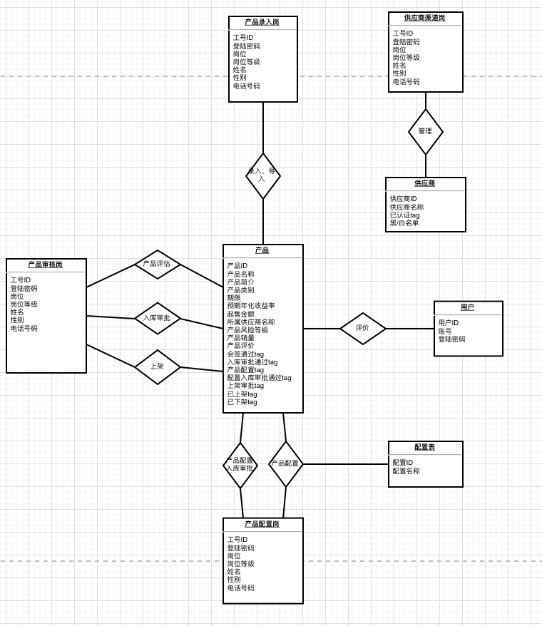

- 系统物理数据模型：数据库表
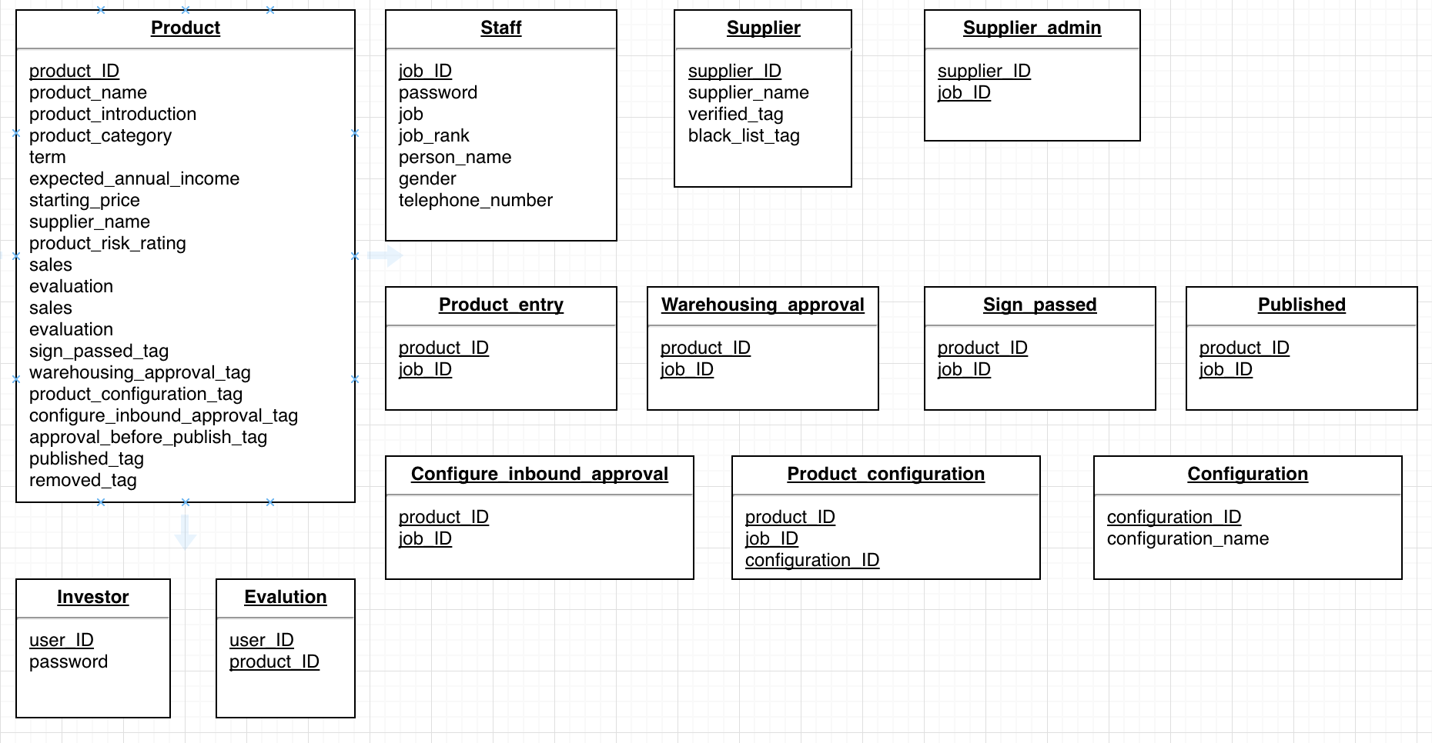

4、系统数据字典：

数据名称 | 数据业务描述 | 业务数据类型 | 所属表格 | 对应的字段 | 字段类型
用户密码 | 用户用来登录系统的密码 | 文本型(6-32) | Invsetor | password | Varchar(36)
用户编号 | 用户用来表示自己的编号 | 文本型(6) | Invsetor | user_ID | Varchar(15)
配置表编号 | 配置表用来表示自己的编号 | 文本型(8) | Configuration | configuration_ID | Varchar(12)
配置表名称 | 配置表用来表示自己的名称 | 文本型(8) | Configuration | configuration_name | Varchar(12)
员工工号 | 员工的编号 | 文本型(6) | Staff | job_ID | Varchar(15)
员工密码 | 员工用来登录的密码 | 文本型(6-32) | Staff | password | Varchar(6-32)
岗位 | 用来表示员工岗位 | 文本型(12) | Staff | job | Varchar(36)
岗位等级 | 用来表示员工岗位的等级 | 文本型(5-10) | Staff | job_rank | Varchar(15)
个人姓名 | 用来表示员工姓名 | 文本型(36) | Staff | person_name | Varchar(15)
性别 | 用来表示员工性别 | 文本型(6) | Staff | gender | Varchar(12)
电话号码 | 用来表示员工的电话号码 | 文本型(12) | Staff | telephone_number | Varchar(48)
产品编号 | 用来表示产品的编号 | 文本型(6) | Product | product_ID | Varchar(36)
产品名称 | 用来表示产品的名称 | 文本型(6-36) | Product | product_name | Varchar(36)
产品介绍 | 用来介绍产品的基本信息 | 文本型(255) | Product | product_introduction | Varchar(255)
产品类别 | 用来表示产品的所属类别 | 文本型(36) | Product | product_category | Varchar(48)
期限 | 用来表示产品的期限  年-月-日 xx:xx:xx | 文本型(64) | Product | term | Date
预期年化收益率 | 用来表示产品年化收益率 | 文本型(36) | Product | expect_annual_income | Varchar(48)
起售金额 | 用来表示产品起售的价格 | 文本型(36) | Product | starting_price | Varchar(48)
所属供应商名称 | 用来表示产品所属的供应商 | 文本型(6-36) | Product | supplier_name | Varchar(12-48)
产品风险等级 | 用来表示产品所属的风险等级 | 文本型(12) | Product | product_risk_rating | Varchar(48)
产品销量 | 用来表示产品销售量 | 文本型(12) | Product | sales | Varchar(48)
产品评价 | 用来表示产品所收到的评价 | 文本型(36) | Product | evaluation | Varchar(255)
产品会签状态 | 用来表示产品是否被会签 | boolean | Product | sign_passed_tag | boolean
产品入库审批状态 | 用来表示产品是否被审批 | boolean | Product | warehousing_approval_tag | boolean
产品配置状态 | 用来表示产品是否被配置 | boolean | Product | product_configuration_tag | boolean
产品配置入库审批状态 | 用来表示产品是否被配置入库审批 | boolean | Product | configure_inbound_approval_tag | boolean
产品上架审批状态 | 用来表示产品是否被上架审批 | boolean | Product | approval_before_publish_tag | boolean
产品上架状态 | 用来表示产品是否被上架 | boolean | Product | published_tag | boolean
产品下架状态 | 用来表示产品是否被下架 | boolean | Product | removed_tag | boolean

